О волке.
Люди мало знают о волках. Они считают их опасными и свирепыми животными. На самом деле волки нападают на людей очень редко.
Обычно волк весит около 50 килограммов. Волчица легче волка примерно на 5 килограммов. Длина волка от носа да кончика хвоста достигает 1 метр 50 сантиметров или 2 метра. У взрослого волка глаза жёлтого цвета, а волчата рождаются с голубыми глазами.
Волки живут семьями. Они обитают в лесах. Волки – хорошие охотники. Самый сильный волк становится вожаком стаи. Каждая волчья стая охотится только на своей территории. Благодаря тонкому слуху, они точно определяют, откуда исходит звук.
Волки охотятся почти бесшумно, они бегают на самых кончиках пальцев. Так же как лошади и кошки, волк пяткой не касается земли. Зимой волк на снегу оставляет аккуратную цепочку следов — он ставит заднюю лапу точно за передней. Благодаря такой поступи он может бегать по любой местности и даже по глубокому снегу.
(146 слов)

2 вариант

Задание 1.
Прочитай текст.
Выпиши из текста 11-е предложение.
____________________________________________________________________________________________________________________
Подчеркни главные члены предложения.
Задание 2.
Найди 17- е предложение. Напиши, о чём в нём говорится.
________________________________________________________________________________________________________________________________________________________________________________________________________________________________________

Задание 3.
Текст разделён на четыре части. Подумай, о чём говорится в каждой из частей, озаглавь их.
1. __________________________________________
2. __________________________________________
3. __________________________________________
4.__________________________________________

Задание 4.
Заполни таблицу словами из данных предложений.
Длина волка от носа до кончика хвоста достигает 1 метр 50 сантиметров или 2 метра. У взрослого волка глаза жёлтого цвета, а волчата рождаются с голубыми глазами.
Самый сильный волк становится вожаком стаи.
Имена существительные | Имена прилагательные | Глаголы | Предлоги
1) | 1) | 1) | 1)
2) | 2) | 2) | 2)

Задание 5.
Найди в тексте предложение, которое соответствует схеме. Выпиши его.

.
__________________

_______

__________________________________________________________
Укажи не менее 2-х способов поиска нужного предложения.
Запиши ________________________________________________ ___________________________________________________________________________________________________________________
Задание 6.
Длина волка от носа да кончика хвоста 158 сантиметров.
Выбери записи этого числа, в которых содержатся ошибки, и исправь их. Зачеркни ошибки, напиши сверху верное число.
- В этом числе восемь десятков, пять единиц и одна сотня.
- В этом числе восемь единиц, пять десятков и одна сотня.
- В этом числе пять сотен, один десяток и восемь единиц.
Задание 7.
На диаграмме показан вес разных животных.
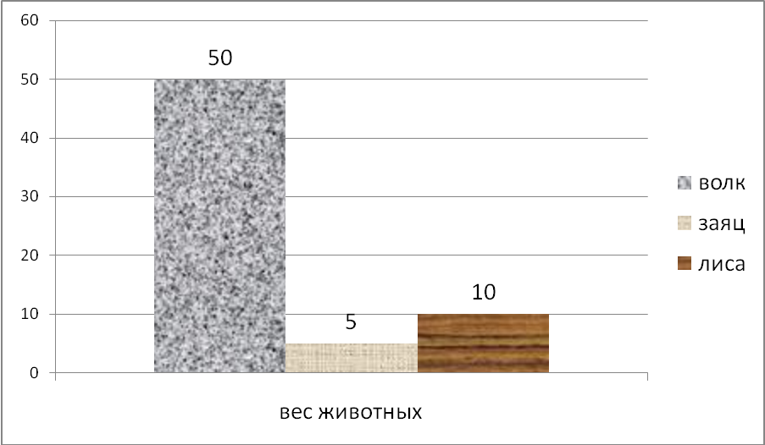
На сколько килограммов больше весит волк, чем лиса?
Ответ: на килограммов
Задание 8.
Дополни таблицу.
Аккуратная | Тонкий | Жёлтые
Бесшумная | Острый | Голубые

Задание 9.
Известно, что волку на один день необходимо 3 килограмма мяса. В волчьей стае 12 волков. Сколько понадобится килограммов мяса, чтобы волки смогли прожить 30 дней?
Какое из выражений является решением этой задачи? Подчеркни.
- 12х3х30=1080
- (12х30):3=120
- 30:3х12=120
Задание 10.
Серёжа решил склеить конверт для открытки маме.

Отметь, какую развёртку должен взять мальчик, чтобы получился нужный конверт.
1.  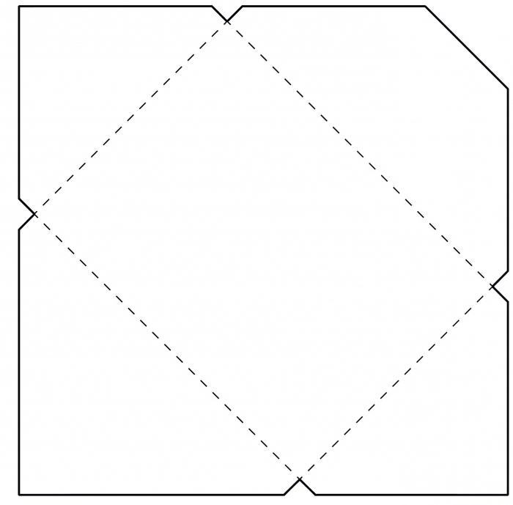 | 2.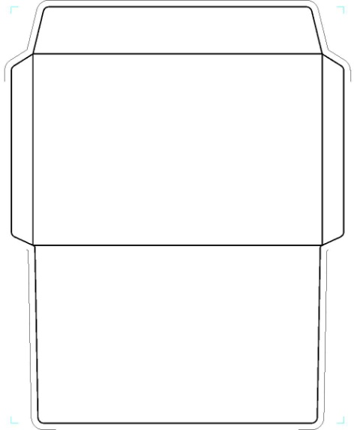 | 3. 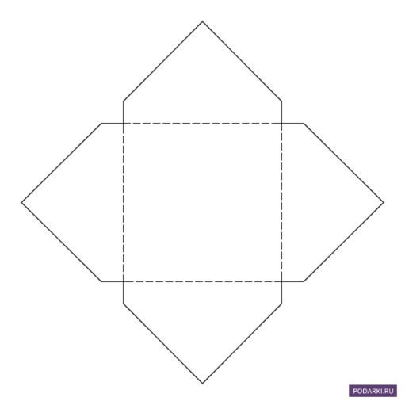

Задание 11.
Расшифруй поговорку и запиши.
2, 9, 6, 5,1
8, 9, 3,4
5, 9, 10, 7, 12, 11
Код:
1 | 2 | 3 | 4 | 5 | 6 | 7 | 8 | 9 | 10 | 11 | 12
А | В | Г | И | К | Л | М | Н | О | Р | Т | Я

_______________________________________________________________________________________________________________________________________________________________________________________________________________________________________________________________________

